Задача 6 Построение uio последовательности
uio последовательность - это последовательность входных стимулов автомата, такая, что при подаче её на любое состояние автомата соответствующие выходы будут различны. То есть это последовательность входных стимулов, различающая все состояния автомата. Построение uio (unique input output) последовательности - одна из сопутствующих задач автоматного тестирования спецификации. Так же известно (и, видимо, формально доказано в теории автоматов дискретной математики), что всегда существует последовательность, различающая автомат из n состояний и составленная из не более чем n входных стимулов.
Итак, рассмотрим пример построения подобного автомата.
(Вариант консультации)

Замечание:
Запись вида a/y обозначает переход по входному стимулу a с выходом y.
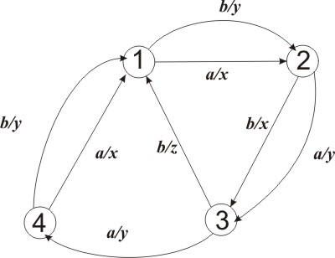
Условие: Найти uio последовательность длины 2 для указанного на рисунке автомата.
Решение: Методом перебора и пристального взгляда выбираем для проверки последовательность ab. Если сразу не видите искомую последовательность, то имеет смысл выписать все возможные комбинации входных стимулов в последовательности необходимой для задачи длины (она может быть и другая, не обязательно 2, как в этой задаче, либо вообще не указана).
Теперь рассмотрим, как последовательность ab работает для состояния автомата 1. По стимулу a в состояние 2, на выходе x. После этого в состоянии 2 переходим по стимулу b, переходим в состояние 3, на выходе x.

Альтернатива:
Так же для решения подходит последовательность aa, действительно: 1 - xy, 2 - yy, 3 - yx, 4 - xx, - все последовательности получились различными.
Повторяем действия для всех состояний автомата. Получаем:

1 - xx
2 - yz
3 - yy
4 - xy

Все выходные последовательности различны, значит ab является искомой uio последовательностью. Можно было найти и другую последовательность (см. справа). Если же на каком то этапе проверки какой-либо последовательность входных стимулов на выходе появляются одинаковые результаты, эту последовательность можно до конца не проверять.
Еще не понятно? Рассмотрим более простой пример.
(Вариант лекций)

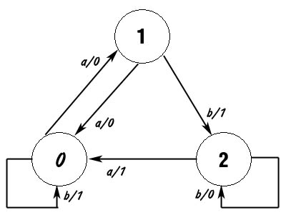
Необходимо найти uio последовательность для указанного на рисунке автомата.

Довольно легко заметить, что последовательности длины 1 не способны различить состояния этого автомата (ни a, ни b). Рассмотрим последовательность длины 2. Сделаем вид, что на глаз мы нужной последовательности не видим и будем перебирать комбинации входных стимулов a и b длины 2: aa, ab, bb, ba.
Для aa:

0 - 00
1 - 00 - совпадение, переходим к следующему варианту

Для ab:

0 - 01
1 - 01 - опять совпадение, переходим к следующему варианту

Для bb:

0 - 11
1 - 10
2 - 00

Совпадений нет, искомая uio последовательность найдена.
Для интереса проверим последний вариант ba:

0 - 10
1 - 11
2 - 01

И это тоже верный ответ, хотя достаточно всего одного.

